**LAPORAN ANALISA**

**PROYEK SISTEM PEMBELIAN TIKET PESAWAT  
BERBASIS DESKTOP**

Oleh :

**SOYID WAHYU DARMAWAN/1741720151**

**RIFAUL HILAL SHABRIANSYAH/1741720195**



PROGRAM STUDI D-IV TEKNIK INFORMATIKA

JURUSAN TEKNOLOGI INFORMASI

POLITEKNIK NEGERI MALANG

2019

**Analisa**

**Menentukan Kebutuhan Sistem**

Dalam pembuatan Aplikasi pemesanan tiket pesawat berbasis Desktop ini, bertujuan untuk membantu penumpang yang khususnya mengalami kesulitan dalam melakukan pemesanan tiket pesawat melalui web sehingga penumpang bisa datang langsung untuk memesan tiket pesawat dengan mudah dan melakukan pembayaran di kasir jadi transaksi lebih mudah dan aman. Dan tujuan lainnya adalah membangun sistem pembelian tiket pesawat secara terkomputerisasi.

Metode yang dilakukan dalam melakukan pemesanan tiket pesawat ini adalah penggunaan user (pembeli). Kenapa penggunaan? Karena menurut kami dalam melakukan pemesanan tiket pesawat ini adalah untuk semua kalangan sehingga pembeli pasti menemui kendala dan kesulitan jika memesan tiket pesawat melalui web entah user tidak mengerti cara penggunaannya, prosedur yang sesuai dari web tersebut, resiko penipuan pada website tersebut, dan khawatirnya segi keamanan dalam melakukan pembayaran

Oleh sebab itu, kami membuat itu menjadi metode yang cukup mudah dan aman. Dengan cara membuat Aplikasi pemesanan tiket pesawat berbasis Desktop. Yang bertujuan membantu penumpang yang khususnya mengalami kesulitan dalam melakukan pemesanan tiket pesawat melalui web.Serta membantu penumpang mengetahui keberadaan jadwal dan maskapai penerbangan yang akan ia pesan.

Dalam Aplikasi ini, tentunya diperlukan admin untuk selain melakukan pengolahan data serta membuat langkah pemrosesan data tentu saja membantu kasir dalam melakukan pegelolaan data penumpang. Pengolahan data ini terdiri dari input data, melakukan perubahan data berdasarkan jadwal, maskapai, dan booking.

**Menyusun kebutuhan sistem**

**USE CASE**

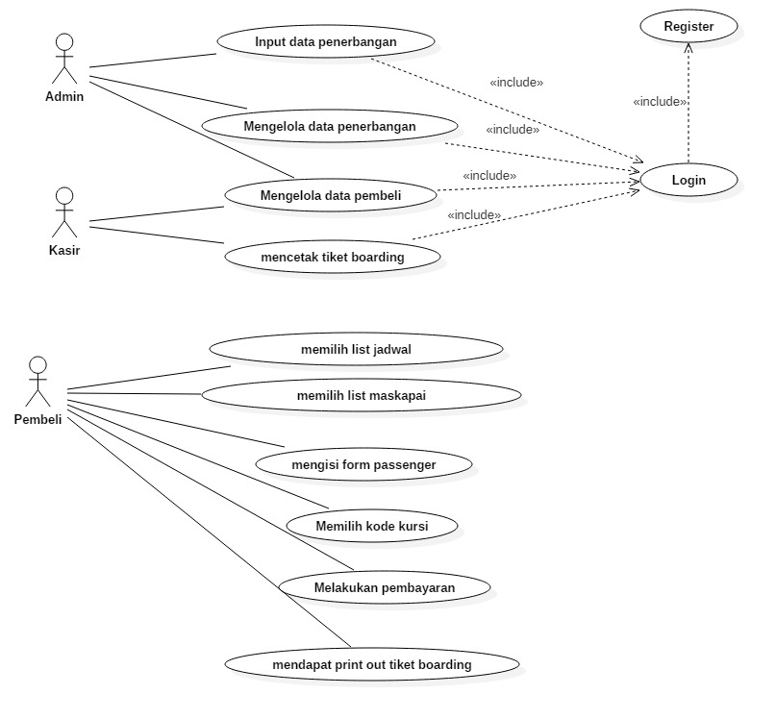

Berikut adalah use case dari aplikasi pemesanan tiket pesawat berbasis Desktop, di aplikasi ini kami menetapkan 3 (tiga) actor yaitu Admin, Kasir, dan Pembeli yang ketiganya memiliki tugas yang berbeda-beda. Untuk Admin, memliki tugas input data penerbangan, mengelola data penerbangan, dan mengelola data pembeli. Maksud dari input data penerbangan adalah admin dapat melakukan penambahan data jadwal dan maskapai pada sistem ini, mengelola data penerbangan yaitu melakukan pengeditan pada data jika data mengalami kesalahan sebelum disimpan ke sistem, dan untuk mengelola data pembeli hanya sebatas pengecekan setelah pembeli berhasil membooking tiket.

Tugas kasir adalah mengelola data pembeli dan mencetak tiket boarding. Maksud mengelola data pembeli sama seperti yang dilakukan admin pada tugas ini dan untuk mencetak tiket boarding adalah setelah pembeli berhasil membooking tiket, maka kasir akan mencetak tiket untuk diserahkan ke pembeli sebelum Boarding.

Dan tugas user adalah memilih list jadwal, memilih maskapai, mengisi form data passenger, memilih kode kursi, melakukan pembayaran, dan mendapat print out tiket boarding. User pertama memilih jadwal penerbangan berdasarkan tujuan dan tanggal keberangkatan, kedua memilih maskapai berdasarkan jadwal yang dipilih sebelumnya, lalu mengisi data passenger sebagai persyaratan khusus dalam memesan tiket, lalu memilih kode kursi yang diinginkan berdasar kelas selanjutnya pembayaran dan yang terakhir adalah mendapat print out tiket boarding yang sudah dicetak oleh kasir sebelumnya.

**PROSES BISNIS**

1. Register dan login kasir

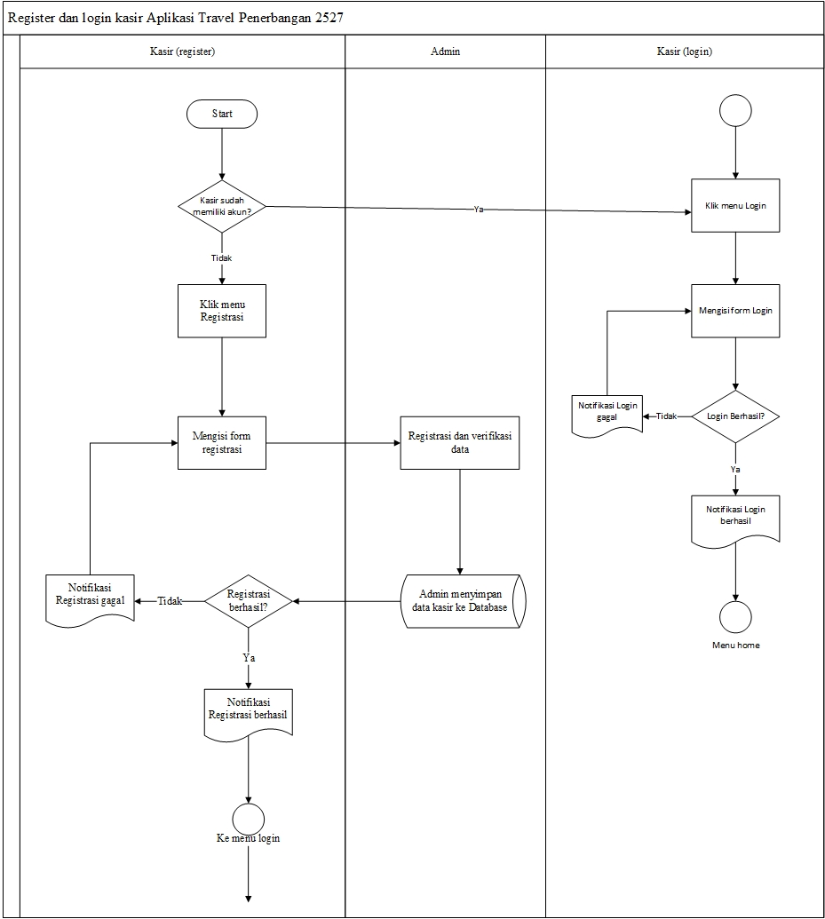

1. Pembelian tiket oleh kasir untuk user (penumpang)

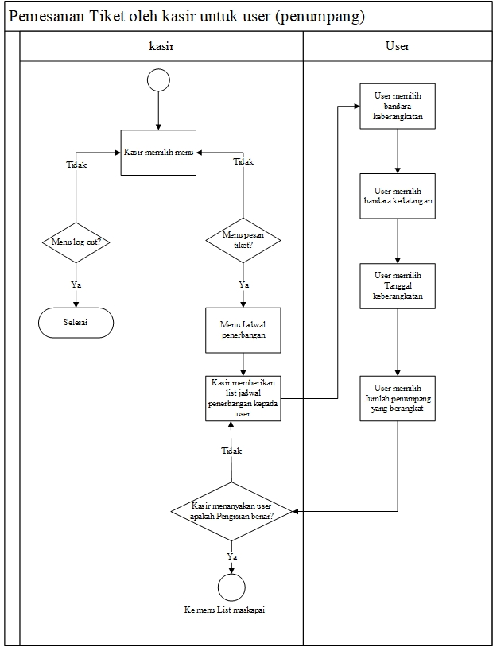

1. Kasir memberikan list maskapai dan booking bangku

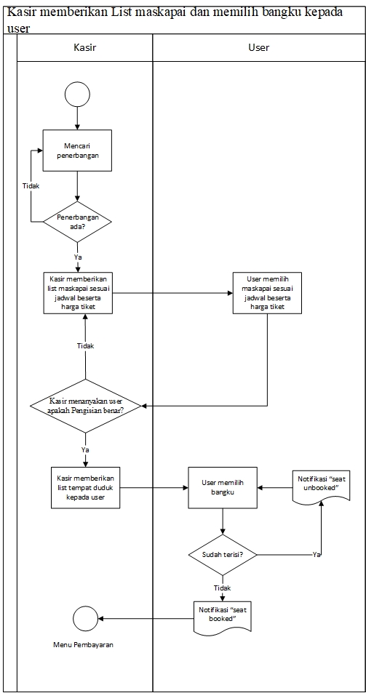

1. Menu transaksi user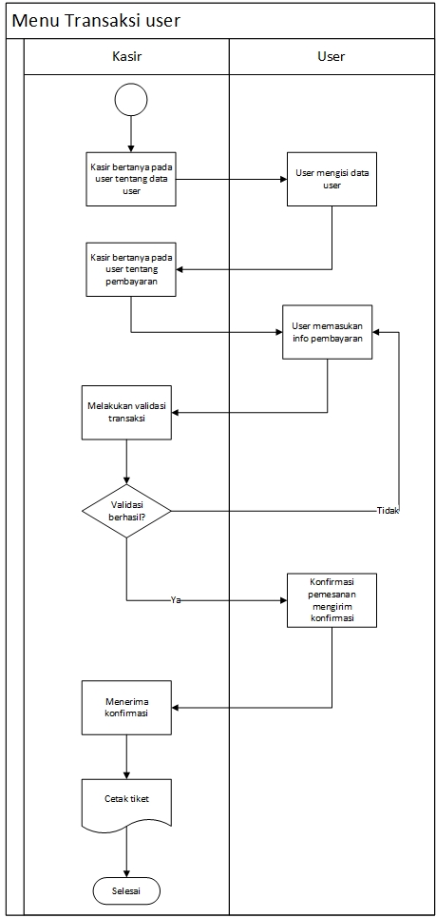

Berikut adalah proses bisnis dari aplikasi pemesan tiket pesawat berbasis Desktop. Dari proses bisnis tersebut, terdapat langkah yang diantaranya validasi oleh kasir, pembelian tiket oleh kasir untuk penumpang, memberikan list maskapai dan booking, serta menu transaksi yang sudah kami jelaskan sebelumnya di proposal. Dalam aplikasi ini, kami hanya bisa mencetak satu tiket yang diinclude kan oleh satu user. Secara realita berbeda yang satu user tentu bisa mencetak lebih dari satu tiket sehingga mempersingkat waktu.

**Analisis Kebutuhan Sistem**

Proses analisis yang dilakukan secara pengamatan langsung terhadap apa yang terjadi di toko perakitan PC.

Terdapat kejadian operasional sebagai berikut:

1. Mencatat data penerbangan sebelum di pesan oleh penumpang
2. Pembeli memesan tiket pesawat sesuai kebutuhan pembeli
3. Kasir memberikan list penerbangan pada pembeli
4. Kasir dan pembeli melakukan transaksi jual beli

Kebutuhan Proses berbasis komputer berdasarkan kejadian operasional yaitu:

1. Menginputkan List penerbangan (jadwal dan maskapai) yang tersedia
2. Menginputkan pesanan pembeli
3. Mengupdate data penerbangan
4. Membuat laporan booking berdasar pesanan pembeli

Kebutuhan Dokumen dan data (file) berdasarkan kejadian operasional adalah:

1. Formulir validasi kasir yang bisa dikelola oleh admin
2. Formulir booking pembeli dengan kasir yang dikelola kasir dan admin
3. Formulir jadwal dan maskapai
4. Form data passenger yang sudah diisi pembeli
5. Formulir booking berdasar pesanan pembeli

**Arsitektur sistem**

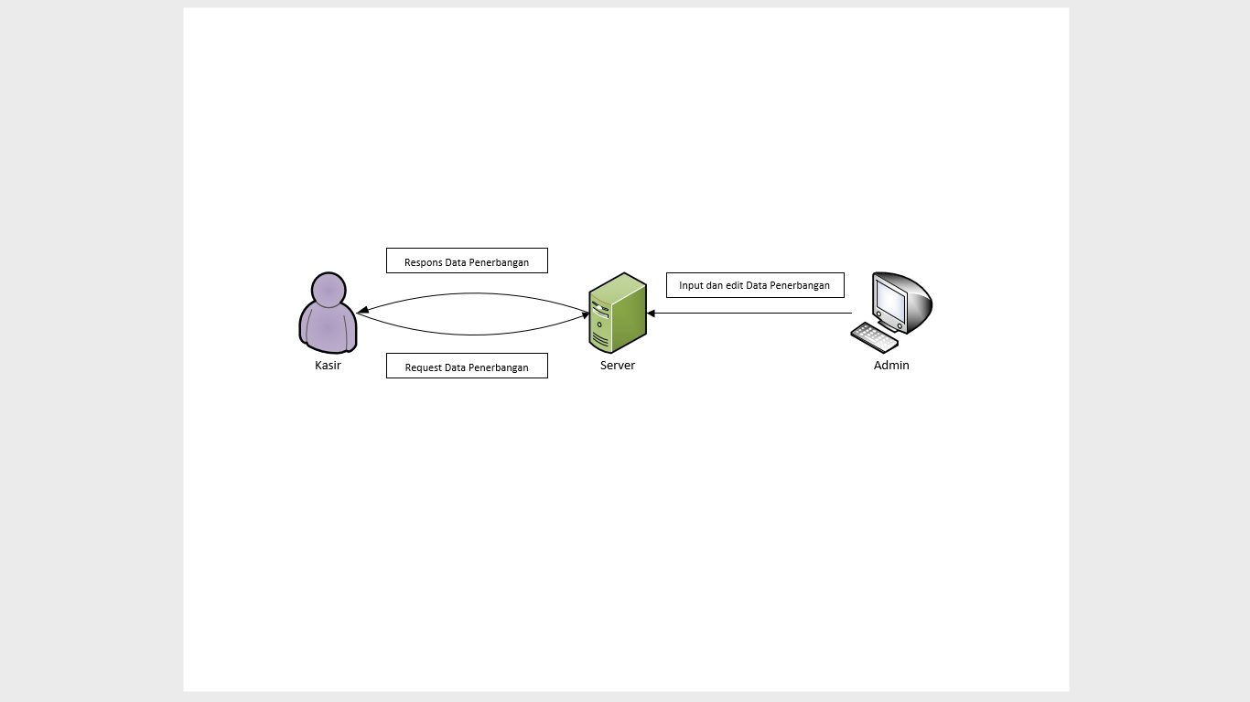

Berikut adalah Arsitektur sistem dari aplikasi pemesan tiket pesawat berbasis Desktop. Dari Arsitektur siste tersebut, terdapat penjelasan yang sudah kami jelaskan sebelumnya di proposal.

**Menyusun kebutuhan sistem**

Permodelan kebutuhan sistem yang dibutuhkan tidak dapat digambarkan tools. Melainkan hanya ditulis input proses dan output yang ada pada Sistem Informasi Persediaan.

Model kebutuhan sistem informasi pembelian tiket pesawat berbasis Desktop adalah sebagai berikut:

1. Proses : mengisi Jadwal penerbangan

Input : formulir jadwal

Output : file di form jadwal

Aktor : Admin

1. Proses : mengisi Maskapai penerbangan

Input : formulir maskapai

Output : file di form maskapai

Aktor : Admin

1. Proses : mengelola data passenger

Input : formulir Data

Output : file di Form data

Aktor : Admin

1. Proses : mengelola data booking

Input : formulir booking

Output : file di form booking

Aktor : Admin dan Kasir

1. Proses : mencetak tiket Boarding

Input : formulir booking

Output : file di form booking

Aktor : Kasir

1. Proses : memilih jadwal, maskapai, dan kode kursi, mengisi data, serta pembayaran

Input : Pembelian

Output : Inputan di pembelian

Aktor : User (Pembeli)

**Desain**

**Metode Desain**

Metode perancangan perangkat lunak terdapat beberapa pendekatan yaitu:

* *Structured*  *Design* *method* (Constantie and Yourdon, 1979)
* *Structured*  *systems Analysis* (Gane and Sarson, 1999)
* *Jackson* *System Development* (Jackson, 1983)
* *Object-oriented Design*(Robinson,1992; Booch,1994)

Dalam Metode Struktur melibatkan sejumlah aktifitas, notasi, format laporan , aturan dan panduan desain. Metode Struktural ini didukung oleh beberapa model sistem berikut:

1. Model Aliran data, dimana sistem dimodelkan menggunakan transformasi data yang ditempatkan sebagai proses. Hal ini digambarkan dengan *Data Flow Diagram*
2. Model *Entity-Relationship*, digunakan untuk menggambarkan struktur data secara logika digunakan.
3. Model Struktural, dimana komponen sistem dan antarmukanya didokumentasikan. Pendekatan ini ke arah modular dengan structure charts-nya.
4. Model *Object-oriented*, yang melibatkan model *inheritance* pada sistem. Model ini menggambarkan bagaimana objek disusun dan digunakan oleh objek lain.

**DESAIN DATABASE**

Dalam pembuatan Aplikasi pembelian tiket pesawat berbasis Desktop, kami menggunakan strategi desain terstruktur. Secara fungsional ini, kami melakukan penyempurnaan desain database yang sudah di relasikan sehingga lebih detail.

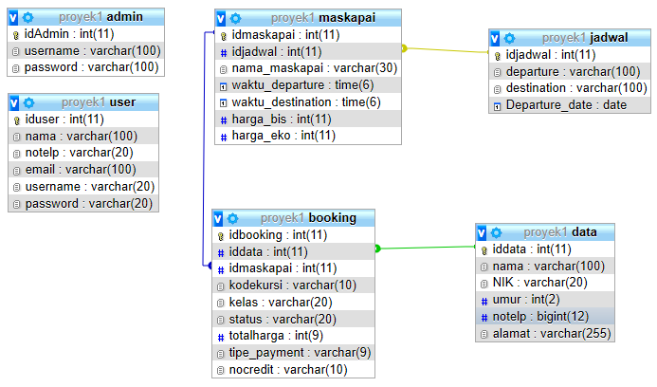

Berikut merupakan Desain database dari aplikasi kami yang sudah kami relasikan sehingga dalam melakukan pengolahan data lebih efektif. Kami membuat 6 tabel yang 4 diantaranya sudah kami relasikan yaitu tabel maskapai, tabel jadwal, tabel booking, dan tabel data lalu duanya hanya untuk kasir dan admin yaitu tabel user (user yang kami maksud ini adalah kasir) dan tabel admin

**DESAIN MOCKUP**

Dalam penerapan SDLC di bagian desain, tentu sebelum aplikasi diimplementasikan (tahap koding) maka dibuat desain interface itu dalam bentuk apapun bisa mockup atau yang lain. Disini kami membuat desain interface dengan mockup yang kami bagi menjadi 3 yaitu mockup form hanya untuk admin, mockup pembelian untuk kasir dan pembeli, dan mockup tampilan beranda, login, dan register. Mockup seperti ini :

1. Validasi dan beranda

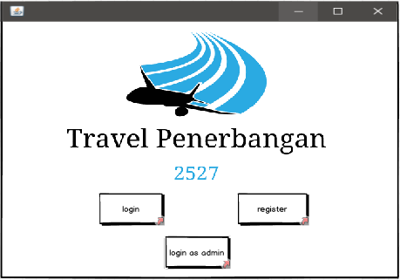 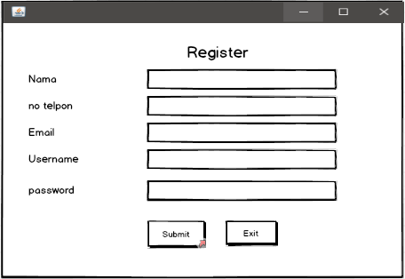

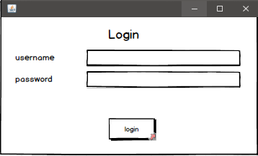 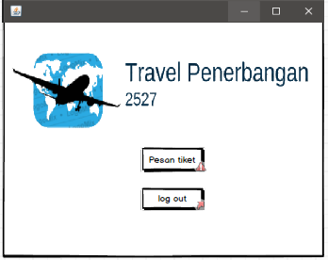

Mockup ini berisi beranda dan validasi dari sistem ini dimulai dari beranda awal untuk kasir dan admin melakukan login atau registrasi jika kasir belum terdaftar di database lalu ada tampilan beranda jika kasir sudah login yang dimana akan ditampilkan jika ada pembeli yang ingin memesan tiket pesawat.

1. Admin

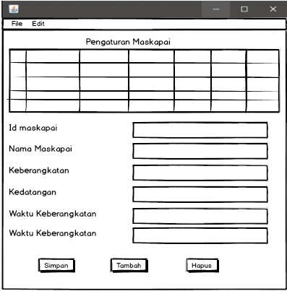 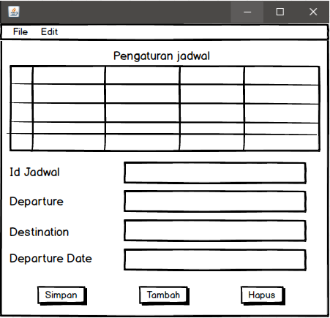

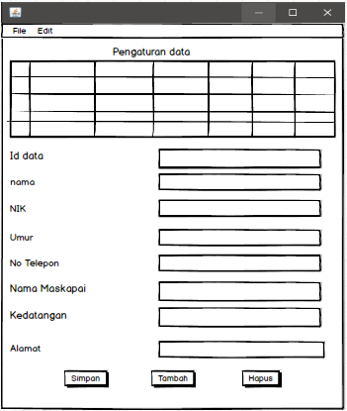 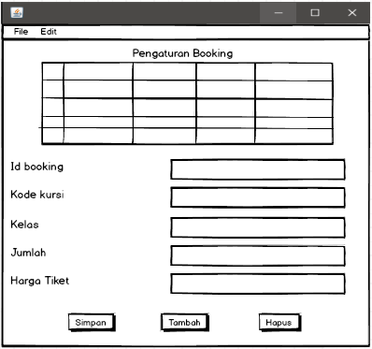

Ini merupakan mockup form yang disediakan hanya untuk admin kami membuat menjadi 4 yaitu pengaturan jadwal, maskapai, data, dan booking yang dimana keempatnya fungsinya mengolah bisa untuk menambah, mengedit atau menghapus data sebelum data tersebut masuk ke database

1. Kasir dan Pembeli

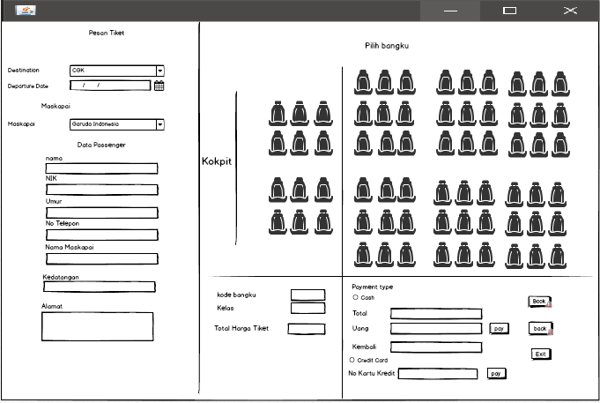

Tampilan mockup ini jika pembeli ingin memesan lalu mengisi jadwal, maskapai, data, kode kursi, dan melakukan pembayaran

1. Tiket

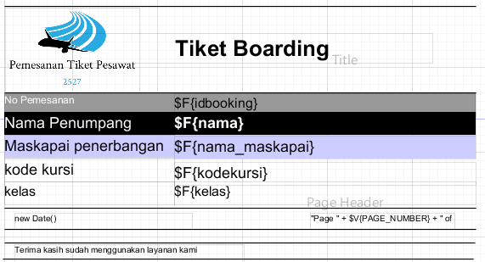

Ini merupakan mockup dari tiket boarding jika pembeli berhasil memesan tiket pesawat maka kasir akan mencetak tiket boarding sebelum memberikannya ke pembeli

**IMPLEMENTASI**

**METODE IMPLEMENTASI**

Dalam tahap implementasi kami membuat aplikasi ini menggunakan Bahasa pemrograman JAVA dengan Text Editor dan IDE ialah Netbean. Di aplikasi ini kami menggunakan GUI (Graphical User Interface). Semakin kompleks implementasi yang dibuat maka akan semakin banyak pula jumlah sorce code yang dibuat. Kriteria source code yang baik menurut kami yaitu :

1. Format
2. Dokumentasi
3. Penggunaan #define
4. Konsisten dalam penulisan
5. Format

Berikanlah indentasi yang konsisten di dalam kode program untuk membuat hubungan yang jelas antara kode blok, kelas, fungsi, serta loop dari mana mereka berasal.

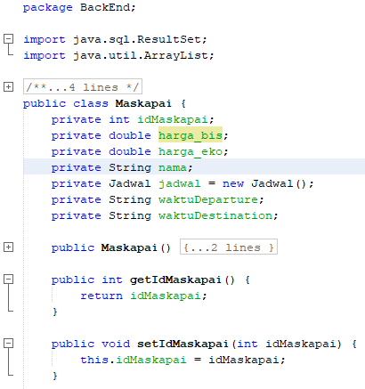

1. Dokumentasi

menulis komentar pada program saat Anda menulisnya. Namun, Anda sebaiknya tidak menulis komentar secara berlebihan ataupun terlalu sedikit serta tidak perlu bagi Anda menulis komentar untuk suatu baris program yang sudah jelas ataupun umum diketahui.

1. Penggunaan #define

Untuk mendefiniskan sesuatu nilai yang bernilai default, sebaiknya kita menggunakan #define. Hal itu lebih baik daripada kita menuliskannya secara manual ke beberapa bari program yang menggunakannya.

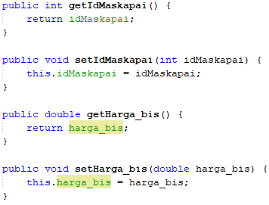

1. Konsisten dalam penulisan

dalam penamaan variabel, namespace case sensitive, dan ukuran agar mudah dipahami. Untuk penulisan namespace ada dua cara yaitu semua huruf pertama dari setiap kata dikapitalisasi kecuali kata pertama seperti kataSatu atau digunakan underscores (garis bawah)

**PENJELASAN IMPLEMENTASI**

Dalam implementasi kami membuat BackEnd dan FrontEnd demi memudahkan dalam pengodingan aplikasi ini.

1. BackEnd

Untuk BackEnd kami membuat DBHelper yang gunanya untuk mengkoneksikan ke database sehingga data kami dapat tersimpan di database dengan aman

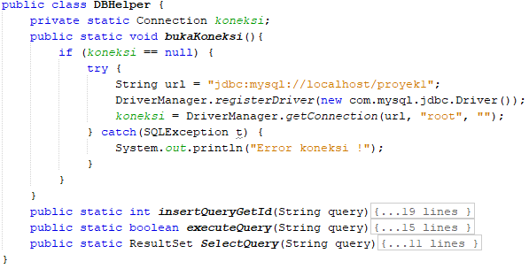

Lalu kami membuat BackEnd lagi dengan nama maskapai, admin, booking, data, jadwal, dan loginAdmin yang masing-masing memiliki kegunaan untuk saling berhubung untuk dibuat FrontEnd nya dan tentu saja masing-masing BackEnd sudah saling berelasi berdasarkan database yang sudah kami buat sebelumnya

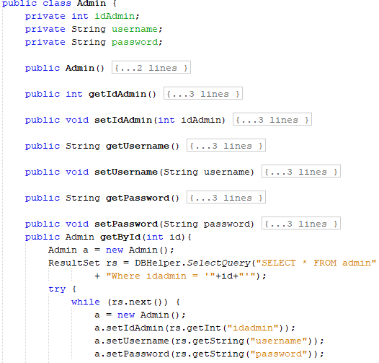 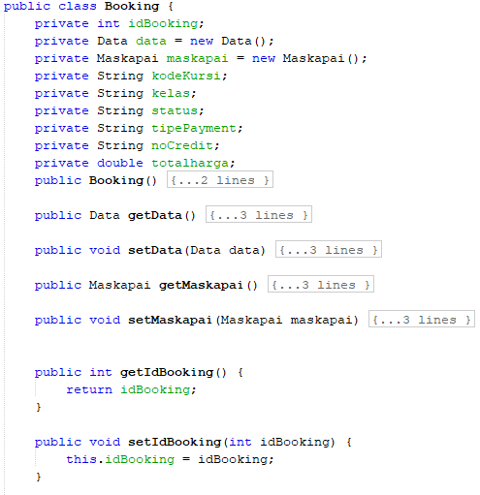

Tampilan BackEnd Lainnya :

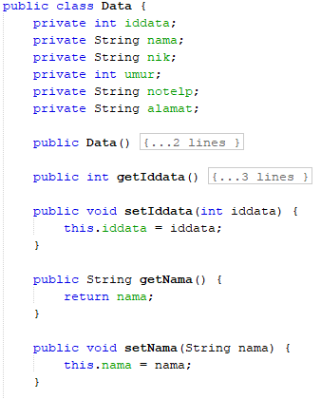 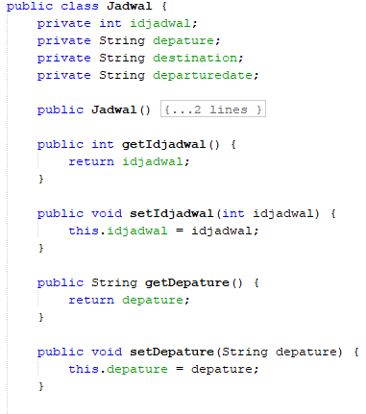

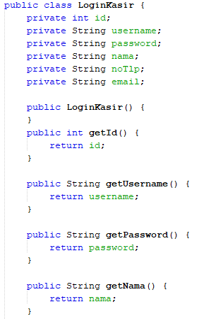 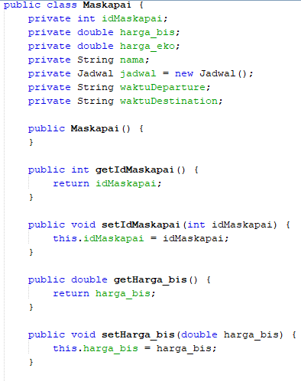

1. FrontEnd

Setelah pembuatan BackEnd maka kami membuat tampilan FrontEnd nya untuk dilihat oleh pembeli. Kami membuatnya melalui JFrame berdasarkan mockup yang sudah kami buat di desain Mockup

1. 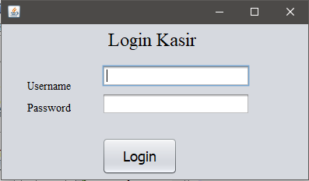FrontEnd Validasi

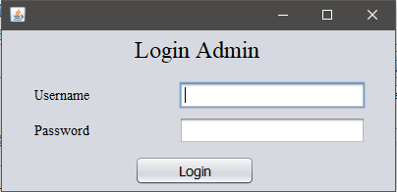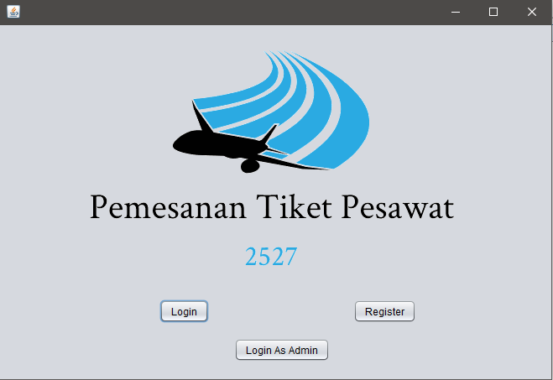

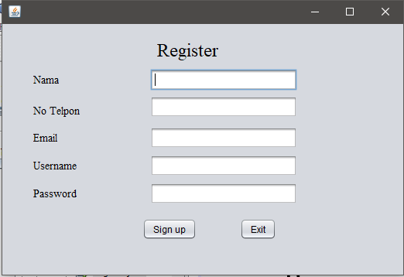 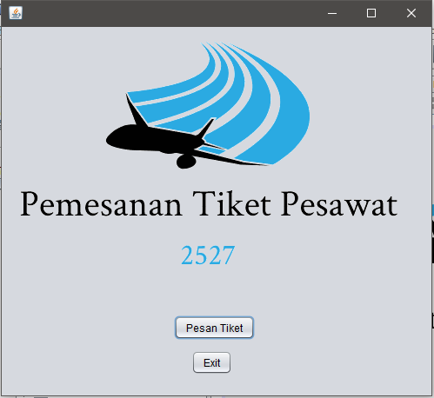

FrontEnd ini berisi beranda dan validasi dari sistem ini dimulai dari beranda awal untuk kasir dan admin melakukan login atau registrasi jika kasir belum terdaftar di database lalu ada tampilan beranda jika kasir sudah login yang dimana akan ditampilkan jika ada pembeli yang ingin memesan tiket pesawat.

1. FrontEnd Admin

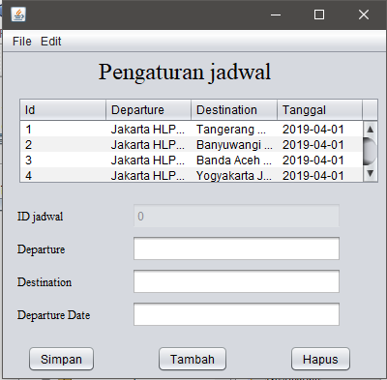 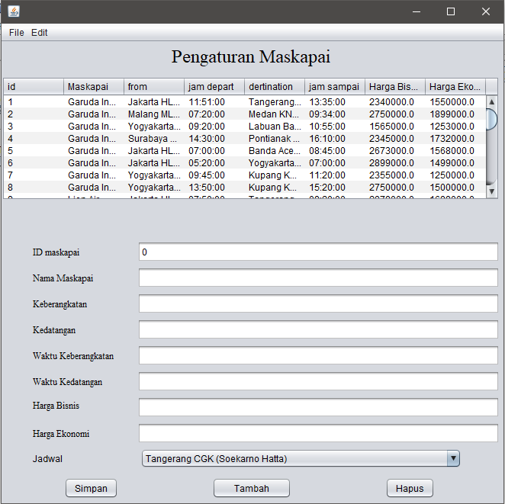

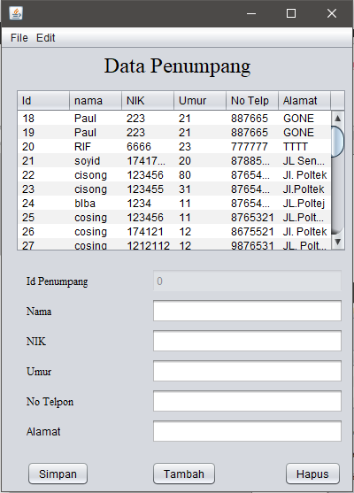 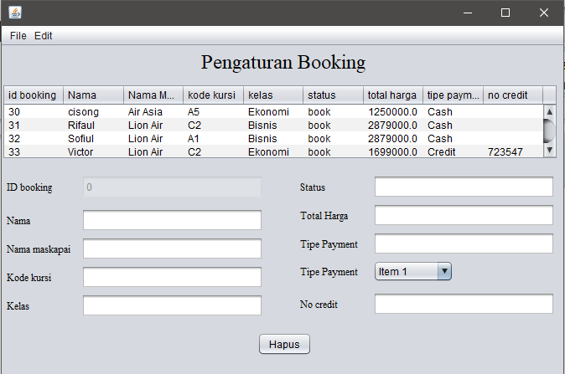

Ini merupakan FrontEnd form yang disediakan hanya untuk admin kami membuat menjadi 4 yaitu pengaturan jadwal, maskapai, data, dan booking yang dimana keempatnya fungsinya mengolah bisa untuk menambah, mengedit atau menghapus data sebelum data tersebut masuk ke database

1. FrontEnd Kasir dan Pembeli

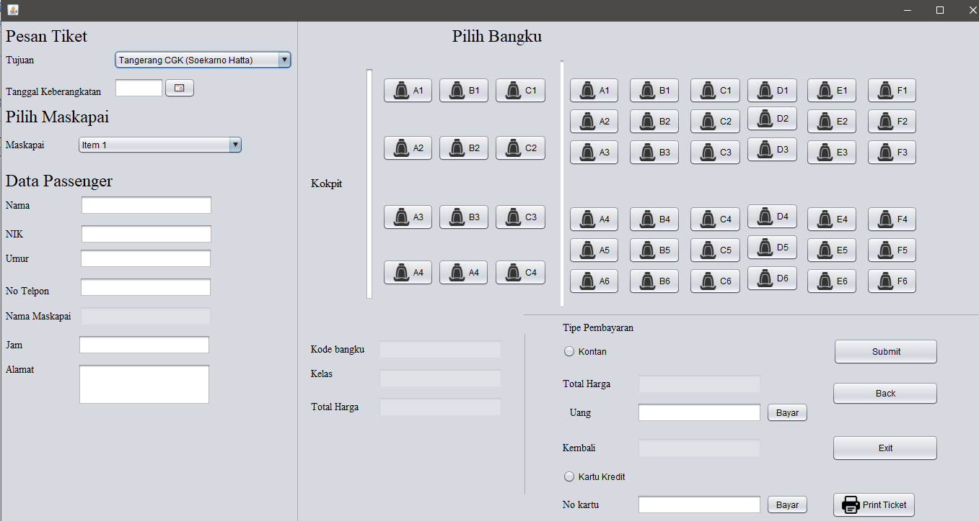

Tampilan FrontEnd ini jika pembeli ingin memesan lalu mengisi jadwal, maskapai, data, kode kursi, dan melakukan pembayaran

**JALANNYA PROGRAM**

Pertama dengan melakukan login sebagai kasir. Maka klik button login



Di menu login kita mengisi username dan password yang sudah ada di database

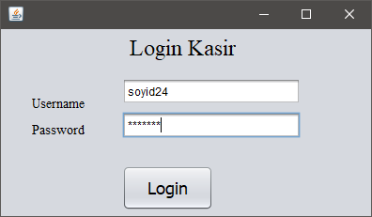



Setelah login maka akan muncul tampilan seperti ini. Maka jika ingin melakukan pemesanan maka klik button pesan tiket



Muncul tampilan pembelian maka kita ikuti langkah-langkahnya terlebih dahulu yaitu :

Pertama dengan menentukan jadwal penerbangan dengan mengisi tujuan dari penerbangan lalu mengisi tanggal keberangkatan

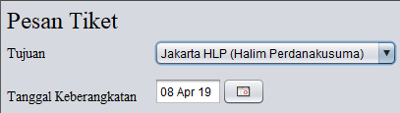

Lalu memilih maskapai penerbangan yang pembeli inginkan berdasarkan yang terdapat di bandara tersebut

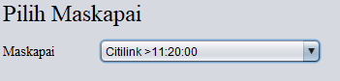

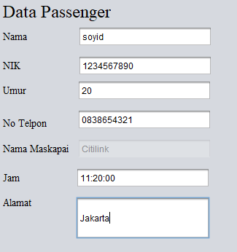

Lalu mengisi data passenger sesuai standar prosedural dalam memesan tiket pesawat terbang

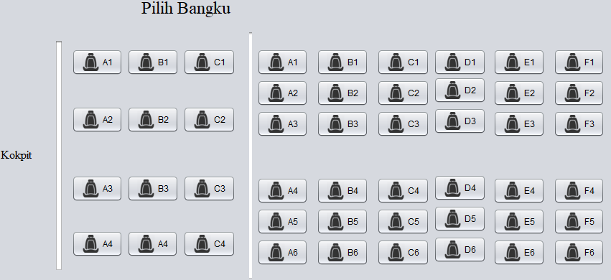

Lalu pembeli memilih kode kursi berdasarkan denah pesawat pada gambar di atas. Kode kursi berdasarkan dari tiap kelas, kami membuat dua kelas yaitu bisnis dan ekonomi (disini kita ambil contoh bangko D3 pada kelas ekonomi)

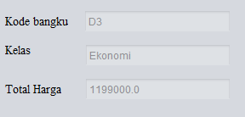

Ketika pembeli memilih bangku maka sudah terdapat kode bangku, kelas dan total harga bangku berdasarkan kelasnya

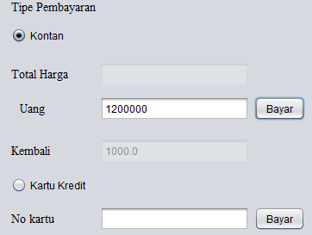

Lanjut ke tipe pembayaran (disini kami mengambil contoh tipe pembayaran secara kontan). Uang yang dibayar oleh pembeli yaitu Rp.1200000 maka akan kembali Rp.1000 karena harga tiketnya adalah Rp.1199000

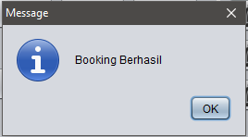

Saat kita meklik tombol submit maka muncul tulisan booking berhasil, itu berarti pengisian transaksi terisi secara prosedural

Setelah booking berhasil, maka kasir akan mencetak tiket boarding untuk diberikan ke pembeli. Tampilan tiket boarding adalah seperti berikut

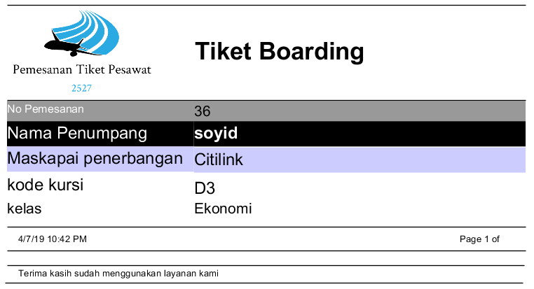

Untuk pengecekan apakah sudah disimpan di database apa belum, maka admin melihat di form booking dan setelah dilihat bahwa pemesan dengan nama soyid, maskapai citilink, kode kursi D3 dan kelas ekonomi sudah memiliki status book dengan total harga sesuai harga tiket dan tipe payment sesuai yang dipilih pembeli

